SỰ CHUYỂN THỂ CỦA CÁC CHẤT
HIỆN TƯỢNG BĂNG TAN VÀ TÁC ĐỘNG CỦA NÓ ĐẾN TRÁI ĐẤT

I. MỤC TIÊU
1. Kiến thức
- Định nghĩa và nêu được các đặc điểm của sự nóng chảy và sự đông đặc và nêu được các đặc điểm của các quá trình chuyển thể này.
- Viết được công thức tính nhiệt nóng chảy của vật rắn. Nêu được tên và đơn vị của các đại lượng trong công thức.
- Nêu được định nghĩa của sự bay hơi.
- Phân biệt được hơi khô và hơi bão hoà.
- Nêu được định nghĩa của sự sôi.
- Viết được công thức tính nhiệt hoá hơi. Nêu được tên và đơn vị của các đại lượng trong công thức.
2. Kĩ năng
Áp dụng được công thức tính nhiệt nóng chảy của vật rắn và nhiệt hóa hơi để giải các bài tập đã cho trong bài.
3. Thái độ: chú ý lắng nghe, có tinh thần xây dựng bài học.
4. Định hướng phát triển năng lực
a. Năng lực được hình thành chung:
Năng lực giải quyết vấn đề. Năng lực thực nghiệm. Năng lực dự đoán, suy luận lí thuyết, thiết kế và thực hiện theo phương án thí nghiệm kiểm chứng giả thuyết, dự đoán, phân tích, xử lí số liệu và khái quát rút ra kết luận khoa học. Năng lực đánh giá kết quả và giải quyết vân đề
b. Năng lực chuyên biệt môn vật lý:
- Năng lực kiến thức vật lí.
- Năng lực phương pháp thực nghiệm
- Năng lực trao đổi thông tin
- Năng lực cá nhân của HS
II. PHƯƠNG PHÁP – PHƯƠNG TIỆN DẠY HỌC
1. Phương pháp
- Sử dụng phương pháp thuyết trình kết hợp với đàm thoại nêu vấn đề, phương pháp hoạt động nhóm,..
- Sử dụng phương pháp thí nghiệm biểu diễn.
2. Phương tiện dạy học
- Giáo án, sgk, thước kẻ, đồ dùng dạy học,…
III. CHUẨN BỊ
1. Giáo viên
Bộ thí nghiệm xác định nhiệt động nóng chảy và đông đặc của thiết (dùng điện kế cặp nhiệt), hoặc của băng phiến hay nước đá (dùng nhiệt kế dầu).
Bộ thí nghiệm chứng minhsự bay hơi.
2. Học sinh
Ôn lại các bài “Sự nóng chảy và đông đặc”, “ Sự bay hơi và ngưng tụ” trong SGK vật lý 6.
IV. CÁC HOẠT ĐỘNG DẠY VÀ HỌC
1. Ổn định lớp
2. Kiển tra bài cũ:
3. Bài mới
HOẠT ĐỘNG 1: Khởi động (5’)
Mục tiêu: HS biết được các nội dung cơ bản của bài học cần đạt được, tạo tâm thế cho học sinh đi vào tìm hiểu bài mới.
Phương pháp dạy học: Dạy học nhóm; dạy học nêu và giải quyết vấn đề; phương pháp thuyết trình; sử dụng đồ dung trực quan
Định hướng phát triển năng lực: giải quyết vấn đề, năng lực hợp tác, năng lực xử lí tình huống, năng lực giao tiếp, năng lực nhận thức, điều chỉnh hành vi, tư duy sáng tạo.
Sự nóng chảy và sự đông đặc và nêu được các đặc điểm của các quá trình chuyển thể này?... | Hs định hướng ND | Tiết: 63 SỰ CHUYỂN THỂ CỦA CÁC CHẤT
HOẠT ĐỘNG 2: Hình thành kiến thức (40’)
Mục tiêu: Định nghĩa và nêu được các đặc điểm của sự nóng chảy và sự đông đặc và nêu được các đặc điểm của các quá trình chuyển thể này.
Viết được công thức tính nhiệt nóng chảy của vật rắn. Nêu được tên và đơn vị của các đại lượng trong công thức.
Phương pháp dạy học: Dạy học nhóm; dạy học nêu và giải quyết vấn đề; phương pháp thuyết trình; sử dụng đồ dung trực quan
Định hướng phát triển năng lực: giải quyết vấn đề, năng lực hợp tác, năng lực xử lí tình huống, năng lực giao tiếp, năng lực nhận thức, điều chỉnh hành vi, tư duy sáng tạo
Hoạt động của GV | Hoạt động của HS | Nội dung
Nêu câu hỏi giúp học sinh ôn tập.  Tiến hành thí nghiệm đun nóng chảy nước đá hoặc thiếc.  Lấy ví dụ tương ứng với mỗi đặc điểm.  Quá trình nóng chảy là quá trình thu nhiệt hay tỏa nhiệt?  Nhận xét các yếu tố có thể ảnh hưởng đến độ lớn nhiệt nóng chảy.  Nhận xét ý nghĩa của nhiệt nóng chảy riêng.  Giới thiệu khái niệm nhiệt nóng chảy.  Giải thích công thức 38.1. | Nhớ lại khái niệm về sự nóng chảy và đông đặc đã học ở THCS.  Quan sát thí nghiệm, đồ thị 38.1 và trả lời C1.  Đọa SGK và rút ra các đặc điểm của sự nóng chảy.  - HS trả lời  - HS trả lời  - HS trả lời | I. Sự nóng chảy  THỂ RẮN  THỂ LỎNG  Nóng chảy  Đông đặc  1. Thí nghiệm  O  Nhiệt độ  Thiếc  rắn  Thiếc  lỏng  Thời gian  232⁰  Mỗi chất rắn kết tinh (ứng với một cấu trúc tinh thể) có một nhiệt độ nóng chảy không đổi xác định ở mỗi áp suất cho trước.  + Các chất rắn vô định hình (thuỷ tinh, nhựa dẻo, sáp nến,...) không có nhiệt độ nóng chấyc định.  2. Nhiệt nóng chảy  Nhiệt lượng cung cấp cho chất rắn trong quá trình nóng chảy gọi là nhiệt nóng chảy.  Q = λ.m  Q: nhiệt lượng cung cấp cho vật (J)  m: khối lượng của vật (kg)  λ: nhiệt nóng chảy riêng của chất dùng làm vật rắn (J/kg)
Nêu câu hỏi giúp học sinh ôn tập.  Hướng dẫn: Xét các phân tử chất lỏng và phân tử hơi ở gần bề mặt chất lỏng.  Nêu và phân tích các đặc điệm của sự bay hơi và ngưng tụ. | Nhớ lại khái niệm về sự bay hơi và ngưng tụ.  Thảo luận để giải thích nguyên nhân bay hơi và ngưng tụ.  Trả lời C2.  Trả lời C3 | II. Sự bay hơi  1. Thí nghiệm và giải thích  (hình 38.2)  THỂ LỎNG  THỂ KHÍ  Bay hơi  Ngưng tụ
Mô tả hoặc mô phỏng thí nghiệm hình 38.4.  Hướng dẫn: so sánh tốc độ bay hơi và ngưng tụ trong mỗi trường hợp.  Nêu khái niệm và giới thiệu tính chất của hơi khô và hơi bão hòa.  Hướng dẫn ; Xét số phân tử hơi khi thể tích hơi bão hòa thay đổi. | Thảo luận để giải thích hiện tượng thí nghiệm.  Nhận xét về lượng hơi trong hai trường hợp.  Trả lời C4. | II. Sự bay hơi  2. Hơi khô và hơi bão hoà  Pit-tông  Xilanh  Ête  lỏng  Hơi  ête  Nút  cao su  3. Ứng dụng (SGK)
Nêu câu hỏi để học sinh ôn tập.  Hướng dẫn: so sánh điều kiện xảy ra.  Nhận xét trình bày của học sinh.  Nhắc lại thí nghiệm về đun nước sôi, vẽ đồ thị về sự thay đổi nhiệt độ của nước từ khi đun đến khi sôi và trong quá trình sôi.  Khi nước đang sôi, ta vẫn cung cấp nhiệt lượng cho nước nhưng nhiệt độ của nước vẫn không thay đổi. Nhiệt lượng nước nhận được trong khi đang sôi dùng để làm gì và dùng công thức nào để tính nhiệt lượng này?  - Trình bày công thức tính nhiệt lượng hoá hơi.  - Giới thiệu bảng 38.5 SGK.  - Yêu cầu HS cho biết nhiệt hoá hơi của nước ở nhiệt độ sôi bằng 2,3.10⁶ J/kg có nghĩa gì? | Nhớ lại khái niệm sự sôi.  Phân biết với sự bay hơi.  Trình bày các đặc điểm của sự sôi.  + Nhắc lại thí nghiệm về đun nước. Giải thích đồ thị do GV vẽ trên bảng.  + HS trả lời  + Viết công thức tính nhiệt hoá hơi.  + HS trả lời và thảo luận. | III. Sự sôi  1. Thí nghiệm  2. Nhiệt hoá hơi  Q = L.m  Q: Nhiệt lượng khối chất lỏng thu vào để toả hơi (J)  m: Khối lượng của phần chất lỏng đã hoá hơi ở nhiệt độ sôi.  L: Nhiệt hoá hơi riêng của chất lỏng (J/kg)
HOẠT ĐỘNG 3: Hoạt động luyện tập (10')
Mục tiêu: Luyện tập củng cố nội dung bài học
Phương pháp dạy học: Dạy học nhóm; dạy học nêu và giải quyết vấn đề; phương pháp thuyết trình; sử dụng đồ dung trực quan
Định hướng phát triển năng lực: giải quyết vấn đề, năng lực hợp tác, năng lực xử lí tình huống, năng lực giao tiếp, năng lực nhận thức, điều chỉnh hành vi, tư duy sáng tạo
GV giao nhiệm vụ cho học sinh làm bài tập trắc nghiệm:
Câu 1: Điều nào sau đây không đúng?
A. Sự bay hơi là quá trình chuyển từ thể lỏng sang thể khí (hơi) ở bề mặt chất lỏng.
B. Sự nóng chảy là quá trình chuyển từ thể rắn sang thể lỏng.
C. Sự ngưng tụ là quá trinh chuyển từ thể lỏng sang thể rắn.
D. Sự sôi là quá trình chuyển từ thể lỏng sang thể khí xảy ra ở cả bên trong và trên bề mặt chất lỏng.
Câu 2: Ở áp suất tiêu chuẩn, chất rắn kết tinh nào sau đây có nhiệt độ nóng chảy là 283 K.
A. Thiếc.
B. Nước đá.
C. Chì.
D. Nhôm.
Câu 3: Nhiệt độ nóng chảy của chất rắn kết tinh không có đặc điểm
A. chất vô định hình không có nhiệt độ nóng chảy xác định.
B. chất rắn kết tinh có nhiệt độ nóng chảy xác định.
C. thể tích của tất cả các chất rắn đều tăng khi nóng chảy.
D. với mỗi cấu trúc tinh thẻ, nhiệt độ nóng chảy phụ thuộc vào áp suất bên ngoài
Câu 4: Nhận định nào sau đây không đúng?
A. Nhiệt nóng chảy là nhiệt độ ở đó chất rắn bắt đầu nóng chảy.
B. Trong thời gian nóng chảy, nhiệt độ của chất rắn kết tinh không thay đổi.
C. Trong thời gian nóng chảy, nhiệt độ của chất rắn vô định hình tăng.
D. Nhiệt nóng chảy của một vật rắn tỉ lệ với khối lượng của vật.
Câu 5: Khi một chất lỏng bị “bay hơi” thì điểu nào sau đây không đúng?
A. Số phân tử hơi bị hút vào trong chất lỏng ít hơn số phân tử chất lỏng thoát khỏi bề mặt chất lỏng.
B. Nhiệt độ của khối chất lỏng giảm.
C. Sự bay hơi chỉ xảy ra ở bề mặt của chất lỏng.
D. Chỉ có các phân tử chất lỏng thoát khỏi bề mặt chất lỏng thành phân tử hơi.
Câu 6: Phát biểu nào sau đây là không đúng? Tốc độ bay hơi của một lượng chất lỏng
A. không phụ thuộc vào bản chất của chất lỏng.
B. càng lớn nếu nhiệt độ chất lỏng càng cao.
C. càng lớn nếu diện tích bề mặt chất lỏng càng lớn.
D. phụ thuộc vào áp suất của khí (hay hơi) trên bề mặt chất lỏng.
Câu 7: Một chất hơi đạt trạng thái “hơi bão hòa” thì
A. ở cùng một nhiệt độ, áp suất hơi là như nhau với mọi chất.
B. khi thể tích giảm, áp suất hơi tăng.
C. áp suất hơi không phụ thuộc vào nhiệt độ hơi.
D. tốc độ ngưng tụ bằng tốc độ bay hơi.
Câu 8: Trong thời gian sôi của một chất lỏng, ở áp suất chuẩn,
A. chỉ có quá trình chuyển từ thể lỏng sang thể khí ở bên trong chất lỏng.
B. nhiệt độ của chất lỏng không đổi.
C. chỉ có quá trình chuyển từ thể lỏng sang thể khí ở trên bề mặt chất lỏng.
D. nhiệt độ của chất lỏng tăng.
Câu 9: Lượng nước sôi có trong một chiếc ấm có khối lượng m = 300 g. Đun nước tới nhiệt độ sôi, dưới áp suất khí quyển bằng 1atm. Cho nhiệt hóa hơi riêng của nước là 2,3.10⁶ J/kg. Nhiệt lượng cần thiết để có m’ = 100 g nước hóa thành hơi là
A. 690 J.
B. 230 J.
C. 460 J.
D. 320 J.
Hướng dẫn giải và đáp án
Câu | 1 | 2 | 3 | 4 | 5 | 6 | 7 | 8 | 9
Đáp án | C | B | C | A | D | A | D | B | B

HOẠT ĐỘNG 4: Hoạt động vận dụng,tìm tòi và mở rộng (35’)
Mục tiêu: Tìm tòi và mở rộng kiến thức, khái quát lại toàn bộ nội dung kiến thức đã học
Phương pháp dạy học: Dạy học nhóm; dạy học nêu và giải quyết vấn đề; phương pháp thuyết trình; phương pháp triển lãm poster, sử dụng đồ dùng trực quan.
Định hướng phát triển năng lực: giải quyết vấn đề, năng lực hợp tác, năng lực xử lí tình huống, năng lực giao tiếp, năng lực nhận thức, điều chỉnh hành vi, tư duy sáng tạo
- Tại sao ta có thể tạo ra cốc nước mát bằng việc thả vài mẩu nước đá vào cốc nước thường?
Lời giải:
Khi nước đá tan chảy nó thu nhiệt từ cốc nước thường làm cho cốc nước lạnh
- Lớp học chia thành 8 nhóm mỗi nhóm thiết kế một tấm Poster
chủ đề “ HIỆN TƯỢNG BĂNG TAN VÀ TÁC ĐỘNG CỦA NÓ ĐẾN TRÁI ĐẤT”
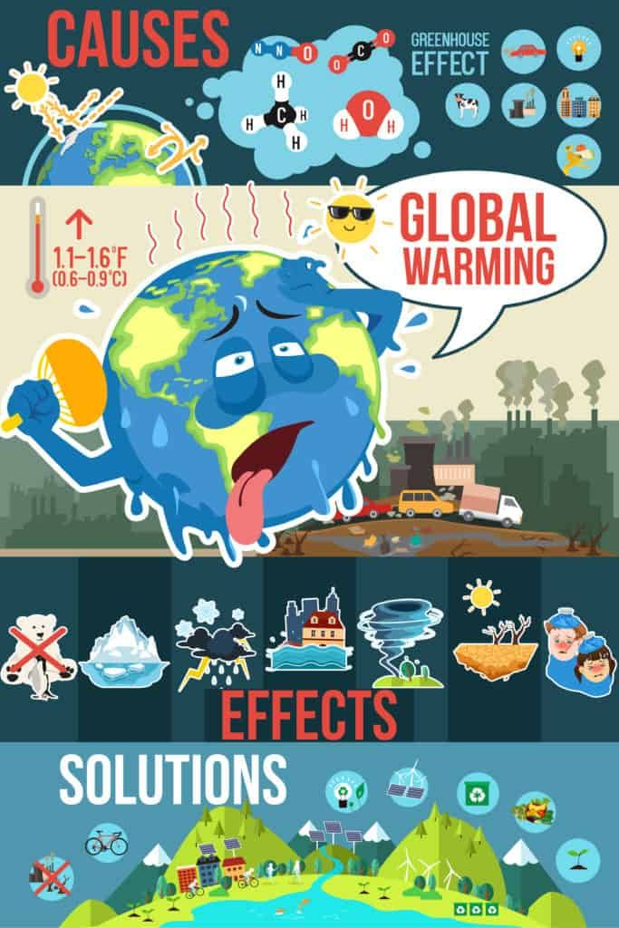
- Trên Poster thể hiện rõ: + Nguyên nhân dẫn đến hiện tượng băng tan
+ Những tác động của hiện tượng băng tan lên cuộc sống của con người và các loài động vật.
+ Đề xuất những giải pháp để hạng chế các tác động của hiện tượng băng tan.
- Poster do các nhóm thiết kế sau khi hoàn thành sẽ được dán trong lớp học , mỗi nhóm cử một đại diện thuyết trình vể poster của nhóm mình khi các bạn của nhóm khác đến xem triển lãm.

4. Dặn dò
+ GV tóm lại nội dung chính của bài.
+ Yêu cầu HS về nhà làm các bài tập
+ Yêu cầu: HS chuẩn bị bài sau.

